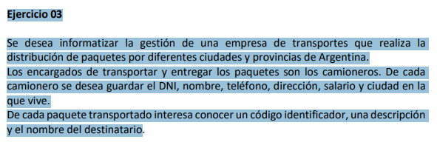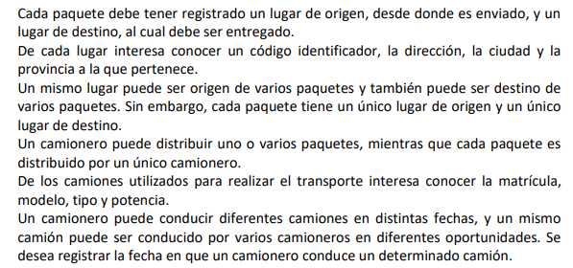

1)objetos de interés presentes en el problema
Camionero: son los encargados de transportar y entregar los paquetes
Paquete: es loque se transporta de un lugar a otro
Provincia: lugar del que sale y donde llega el paquete
Camion: medio de transporte utilizado por los camioneros
Lugar: origen y destino del paquete
2)RN.01(explicita):El camionero se encarga de transportar y entregar el paquete.
RN.02(explicita):Cada paquete se identifica mediante el código de paquete(id_paquete).
RN.03(explicita):el mismo lugar puede ser origen de varios paquetes o destino de varios paquetes
RN.04(explicita):Cada paquete tiene un único lugar de origen y un único lugar de destino.
RN:05(explicita):un camionero puede distribuir uno o varios paquete
RN.06(explicita): cada paquetes es distribuido por un único camionero
RN.07(explicita): los camiones se identifican con la matricula.
RN.08(explicita):un camionero puede conducir diferentes camiones en distintas fechas.
RN.09(explicita):un camion puede ser conducido por varios camioneros en diferentes oportunidades.
RN.10(explicita): se registra la fecha en la que un camionero maneja determinado camion.
RN.11(implícita):interesa conocer el tipo y potencia del camion para transportar paquetes acorde
RN.12(implícita):un mismo camion solo es manejado por un camionero a la vez.
RN.13(implícita):la fecha en la que se usa el mismo camion debe ser distinta
Rn.14(implícita):cada paquete debe venir asociado a un código de origen y un código de destino .
3)información falante o ambigua:
- El atributo teléfono e cliente puede ser multivaluado? Es decir tiene si tienemas de un teléfono
- El camion puede tener un estado no disponible por cualquier cosa?
- Se interesa conocer solo en nombre del destinatarios? O quizá tmbel teléfono y dni?
- Pregunta: Las entidades LUGAR y CAMIONERO contienen atributos de ciudad y provincia. ¿Estas deben manejarse como atributos simples de texto, o la empresa prefiere modelar CIUDAD y PROVINCIA como entidades independientes para evitar errores de tipeo y redundancias?
- Pregunta: La relación de conducción entre camionero y camión guarda una fecha. ¿Se registra únicamente la fecha de inicio, o se necesita un rango con fecha de fin/hora para saber exactamente cuándo se devuelve el camión?
3)identificar las entidades atributos y relaciones para modelar el problema
1)Camionero:
-dni (clave primaria pk)
-nombre
-telefono
-direccion
-salario
-ciudad-residencia
2)Paquete:
-id_paquete
-descripcion
-nombre_destinatario

3)Lugar:
-Id_lugar
-direccion
-ciudad
-provincia
4)Camion:
-matricula
-modelo
-tipo
-potencia

Relaciones:
Camionero transporta paquete: es de uno a muchos 1:n
Camionero conduce camion: es de muchos a muchos n:m atributo de la relación es fecha
Paquete tiene origen lugar: es de muchos a uno muchos paquetes salen del lugar de origen
Paquete tiene destino lugar: es de muchos a uno muchos paquetes van a un lugar de destino

Cardinalidades :
Camionero conduce camion: es una relación de muchos a muchos , m:n muchos camioneros conducen un camion y un camionero conduce muchos camiones.
Camioner transporta paquete: es una relación de 1 a muchos: un caminero transporta muchos paquetes pero un paqute es transportado por un solo camionero
Paquete tiene origen a lugar: de muchos a 1,muchos paquetes tienen origen en un lugar
Paquete tiene destino a lugar : muchos paquetes tienen destino a lugar pero paquete tiene destino en un solo lugar . relación de muchos a 1

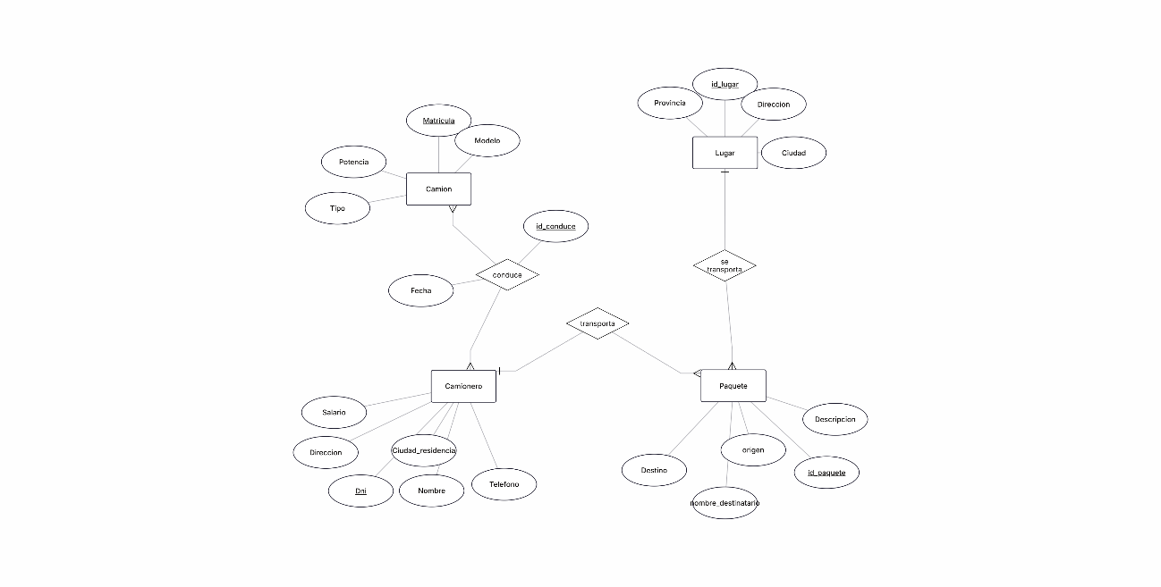

Justificación de las Decisiones de Modelado
- Atributo propio en la relación conduce (Camionero – Camión):
  - Se agrego el id_conduce para evitar que la db no te permita hacer viajes en el mismo dia con el mismo camion
  - Decisión: El atributo Fecha se ubicó directamente sobre la relación conduce y no en ninguna de las dos entidades.
  - Justificación: La relación entre Camionero y Camión es de tipo Muchos a Muchos ($N:M$), ya que un camionero conduce distintos camiones a lo largo del tiempo y un camión es manejado por diferentes choferes. Por lo tanto, la Fecha es un atributo que depende de la combinación específica de ambos (cuándo manejó determinado camionero determinado vehículo) y no de uno solo por separado.
- Inexistencia de tabla intermedia para la distribución de paquetes (Camionero – Paquete):
  - Decisión: La relación transporta se definió como una relación de Uno a Muchos ($1:N$).
  - Justificación: Un camionero puede transportar múltiples paquetes en un viaje, pero cada paquete tiene asignado un único camionero responsable de su entrega. Al ser una relación $1:N$, en el pasaje al modelo relacional no se requiere una tabla intermedia; la clave primaria de Camionero (Dni) se migra como clave foránea (FK) dentro de la tabla Paquete

